# ABSORCION DE NUTRIENTES

INGESTION

# BOCA

DIGESTION

# Un dibujo de una persona Descripción generada automáticamente con confianza baja Duodeno - Banco de fotos e imágenes de stock - iStock

# INTESTINO DELGADO (DUODENO)

# ESTOMAGO

ABSORCION

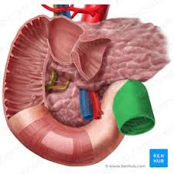

EGESTION

# INTESTINO DELGADO (YEYUNO)

# Un dibujo de una persona Descripción generada automáticamente con confianza media INTESTINO GRUESO

# 

# 